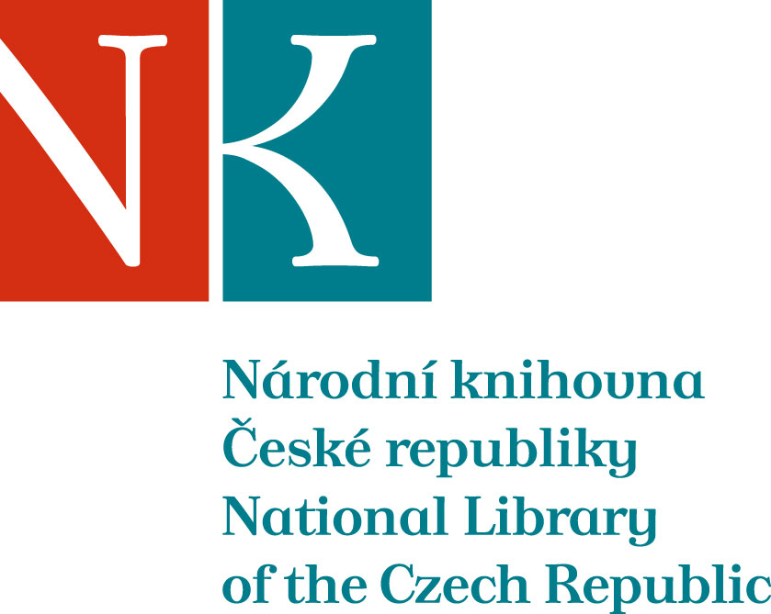

Zpráva ze zahraniční služební cesty

Jméno a příjmení účastníka cesty | Elefteria BOROZAN
Pracoviště – dle organizační struktury | Slovanská knihovna
Pracoviště – zařazení | Oddělení doplňování fondu
Důvod cesty | Návštěva vydavatelství Vijesti a CID v Podgorici ; realizace nákupu literatury pro fond Slovanské knihovny ve vydav. CID s 50% slevou ; návštěva Národní knihovny Černé Hory v Cetinji
Místo – město | Cetinje a Podgorica
Místo – země | Černá Hora
Datum (od-do) | 1.9 -2.9. 2011
Podrobný časový harmonogram
Spolucestující z NK
Finanční zajištění | Doprava + ubytování : soukr.  2x diety : NK
Cíle cesty | Nákup literatury pro fond SK
Plnění cílů cesty (konkrétně) | Nakoupeno 30 svazků knih v naklad. CID s 50 % slevou
Program a další podrobnější informace | Návštěva CNB- národní knihovna Černé Hory – rozhovor s paní Vesnou Vučkovićovou o vzájemné spolupráci a výměně publikací
Přivezené materiály | Knihy
Datum předložení zprávy | 6. 9. 2011
Podpis předkladatele zprávy | Mgr Elefteria Borozan
Podpis nadřízeného | PhDr Lukáš Babka
Vloženo na Intranet | 7.9.2011
Přijato v mezinárodním oddělení | 7.9.2011

